*Федеральное государственное бюджетное образовательное учреждение* *высшего образования*

|  |  |
| --- | --- |
|  | ***«Московский государственный технический университет  имени Н.Э. Баумана»***  ***(национальный исследовательский университет)***  ***(МГТУ им. Н.Э. Баумана)*** |

ФАКУЛЬТЕТ ____ИНФОРМАТИКА И СИСТЕМЫ УПРАВЛЕНИЯ________

КАФЕДРА ______Компьютерные Системы и сети (ИУ6)___________

**Отчет**

**по лабораторной работе № 6**

**Название лабораторной работы: Динамические структуры данных. Деревья**

**Дисциплина: Объектно-ориентированное программирование**

Студент гр. ИУ6-22Б  **__________________ А. П. Плютто**



(Подпись, дата) (И.О. Фамилия)



Преподаватель  **__________________ О. А. Веселовская**

(Подпись, дата) (И.О. Фамилия)

Москва, 2022

Задание

Реализовать программу сортировки чисел с использованием дерева. Обеспечить вывод элементов по возрастанию и убыванию.

*#include* "iostream"

using std::cin, std::cout;

*struct* binTree

{

binTree *left;

binTree *right;

*int* data;

};

binTree *insert(*int* item, binTree *root)

{

binTree *p;

p = new binTree;

binTree *parent;

p->data = item;

p->left = NULL;

p->right = NULL;

parent = NULL;

*if* (root->data == -1)

{

root = p;

}

*else*

{

binTree *ptr;

ptr = root;

*while* (ptr != NULL)

{

parent = ptr;

*if* (item > ptr->data)

ptr = ptr->right;

*else*

ptr = ptr->left;

}

*if* (item < parent->data)

parent->left = p;

*else*

parent->right = p;

}

*return* root;

}

*void* printBinTree(binTree *ptr, *bool* reverse)

{

*if* (ptr != NULL)

{

printBinTree(reverse ? ptr->right : ptr->left, reverse);

cout << ptr->data << " ";

printBinTree(reverse ? ptr->left : ptr->right, reverse);

}

}

*int* main()

{

binTree *b;

b = new binTree;

b->data = -1;

*int* tmp{};

*while* (tmp != -1)

{

cin >> tmp;

*if* (tmp != -1)

b = insert(tmp, b);

};

printBinTree(b, 0);

cout << "\n";

printBinTree(b, 1);

}

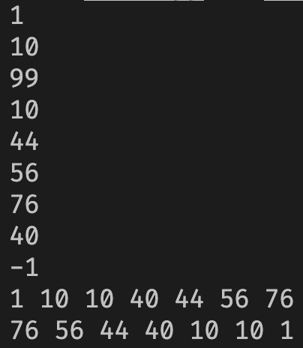

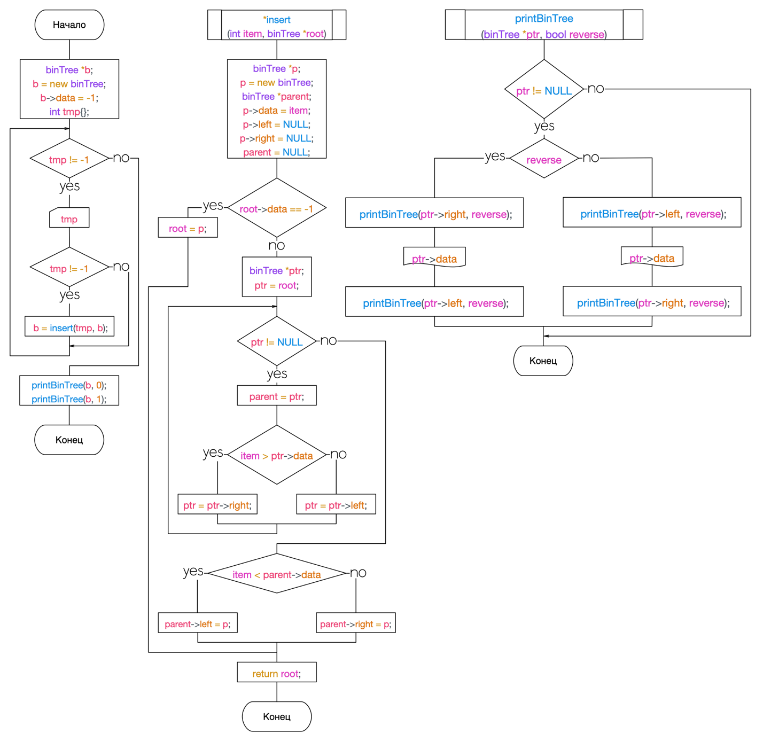Вывод: я научился работать с бинарными деревьями в C++